

Titulua

**STUDENT’S LIFE**

Ingenieria Informatikako Gradua

*Egileak:*

Andoni Ibarguren

Gorka Etxebarria

Oier Etxebarria

Iñigo Agirre

*2020ko urtarrilaren 20a*

LABURPENA

Pertsona askok, etapa unibertsitarioa, beraien bizitzako etapa on bat bezala gogoratzen dute. Jokoen merkatua ikusita, unibertsitatean girotutako eta euskaraz egindako joko baten falta nabarituz, hau garatzea erabaki zen. Gainera, hainbat trebetasun garatzeko aukera ematen du eta hau garatzeko, SDL liburutegiak erabili dira. 3 pantaila nagusiz osatua dago eta bakoitzak hainbat funtzio desberdin erabiltzen ditu jokoaren eginkizunak betetzeko. Ondorioztatzeko, jokoak dituen mekanika ezberdinengatik, joko entretenigarri bat izatea lortzen du eta etorkizunari begira, beste hainbat mekanika gehituko lirateke alderdi hau indartzeko.

RESUMEN

Muchas personas, la etapa universitaria, lo recuerdan como una buena etapa en sus vidas. En vista del mercado de los juegos, al notar la falta de un juego universitario y en euskera, se decidió desarrollar esto. También permite el desarrollo de diversas habilidades y para desarrollar esto, se han utilizado las bibliotecas SDL. Consiste en 3 pantallas principales y cada una utiliza una variedad de funciones diferentes para realizar las tareas del juego. En conclusión, debido a las diferentes mecánicas del juego, consigue ser un juego entretenido y, en el futuro, se le agregarían muchas otras mecánicas para reforzar este apartado.

ABSTRACT

Many people remember the university stage as a good stage in their lives. In view of the games market, noting the lack of a university game and in Basque, it was decided to develop this. It also allows the development of various skills and to develop this, SDL libraries have been used. It consists of 3 main screens and each uses a variety of different functions to perform the tasks of the game. In conclusion, due to the different mechanics of the game, it becomes an entertaining game, and in the future, many other mechanics would be added to reinforce this section.

EDUKIEN AURKIBIDEA

LABURPENA ii

RESUMEN ii

ABSTRACT ii

EDUKIEN AURKIBIDEA iii

IRUDIEN AURKIBIDEA iv

TAULEN AURKIBIDEA v

1. SARRERA 1

2. PRODUKTUAREN DESKRIBAPEN FUNTZIONALA 2

2.1. ESNATZEA 2

2.2. FAKULTADERAKO BIDEA 3

2.3. IKASGAIAK/KLASEAK 3

2.3.1. PROGRAMAZIOA 3

2.3.2. OINARRI METODOLOGIKOAK 4

2.3.3. MATEMATIKA 4

2.3.4. SAREAK 5

2.3.5. FISIKA 5

3. GARAPENA 7

3.1. ERABILITAKO BALIABIDEAK 7

3.2. FUNTZIONALITATEAK 7

3.2.1. ESNATZEA 7

3.2.2. FAKULTADERAKO BIDEA 8

3.2.3. IKASGAIAK/KLASEAK 10

4. ONDORIOAK 12

5. ETORKIZUNEKO ILDOAK 13

6. ANEXOA 14

6.1. KODEAREN BANAKETA 14

6.2. SOINUAK 14

6.3. IRUDIAK 14

6.4. WEB ORRIA 15

7. BIBLIOGRAFIA 16

IRUDIEN AURKIBIDEA

Irudia 1.Jokoaren begiztaren azalpena 2

Irudia 2.Esnatze pantaila 3

Irudia 3.Plataformak 3

Irudia 4.Programazioko pantaila 4

Irudia 5.Oinarri metodologikoko pantaila 4

Irudia 6. Matematikako pantaila 5

Irudia 7. Sareetako pantaila 5

Irudia 8.Fisika pantaila 6

Irudia 9. Jokoko ardatzak 8

Irudia 10. Animazioko irudiak 9

Irudia 11. Kolisioa 10

Irudia 12.Plataformetako ordua 13

Irudia 13. Plataformetako "bonus"-ak 13

Irudia 14. Kodearen headerrak 14

TAULEN AURKIBIDEA

Taula 1. Funtzionalitateak 12

1. SARRERA

Pertsona askok, etapa unibertsitarioa, beraien bizitzako etapa on bat bezala gogoratzen dute. Jokoen merkatua ikusi eta aztertu ondoren, ikusi zen gaur egun bideo jokoetan gehien jolasten duen adin tartea 18 eta 30 urte bitartekoa dela (WePC, s.f.). Gainera ikusi genuen euskaraz ez zeudela joko asko (DeVuego, s.f.). Horrenbestez, ikasle baten egunerokoa islatzen duen eta euskaraz egindako joko baten falta ikusita (Gonzalez, s.f.), hau garatzea erabaki zen. Pentsatu zen unibertsitatera joaten diren gazte askorentzat erakargarria izango zela horrelako joko bat eta hauentzat erraza izango zela jokoa ulertzea.

Hau dela eta, Students’s Life, MU-ko ikasle baten eguneroko bizitza simulatzen duen jokoa da. Honetan, unibertsitateko ikasle batek bizitzen dituen hainbat egoerei aurre egin behar zaie. Eguna hasteko, ikaslea iratzarri egin beharko da mini-joko baten bitartez. Ondoren, unibertsitatera iritsi beharko da. Azkenik, egun bakoitzeko ikasgaiari aurre egin beharko dio. Beraz, ikasgai bakoitzaren inguruko mini-joko bat izango du. Gainera, bitartean, ikaslea egiten duenaren araberako feedback-a jasotzen joango da.

Mini-joko bakoitzak bere funtzionalitate eta berezitasunak ditu, izan ere, hauetako bakoitzak jokatzeko modu desberdinak ditu. Hauek garatzeko C programazio lengoaia eta SDL fitxategiak erabili dira, soinuak eta irudiak kudeatzeko.

Laburbilduz, dokumentuak lau zati desberdin ditu. Lehenengoa sarrera, pantailen ezberdinen azalpenarekin. Ondoren, SDL-ren azalpena eta pantailen azalpen teknikoa eta azkenik, ondorioak eta etorkizuneko ildoak.

1. PRODUKTUAREN DESKRIBAPEN FUNTZIONALA

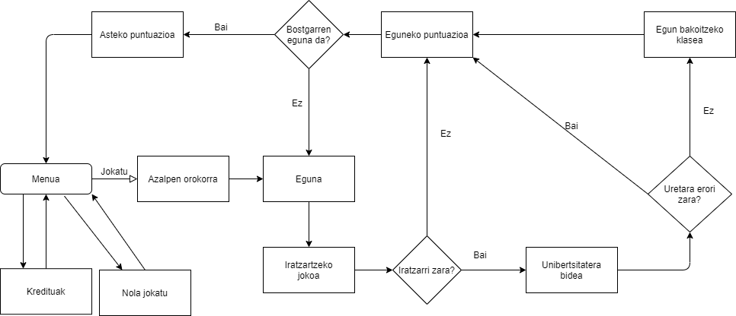Aurretik esan bezala, Student’s Life-n ikasle baten aste barneko bizitza simulatuko da. Horrenbestez, 5 egunez osatuta egongo da eta egun bakoitzean esnatu eta unibertsitatea joan beharko da. Gainera unibertsitatera iristen denean, iristen bada, egunero klase ezberdin bat egongo da. Hemen pantaila horietako bakoitzean zer egin behar den azalduko da eta hauetako puntuazioa zerren araberakoa izango den. Pantaila hauez gain tartean pantaila bakoitzean lortu den puntuazioaren araberako mezu bat agertuko da, ikaslearen bizitza nola doan azaltzen. Egun bakoitzean egiten den begizta 1.irudian ikusi daiteke.

Irudia 1.Jokoaren begiztaren azalpena

* 1. ESNATZEA

Esnatzeko mini-jokoaren helburua, besoa jaitsi eta iratzargailua itzaltzea izango da, beheko irudian ikusi daitekeen bezala. Besoa zuriune barrari emanez jaisten da, iratzargailua itzali arte. Helburu hau gauzatzeko 10 segundo izango ditu jokalariak. Bete beharrekoa helburua ez bada lortzen, beste aukera bat izango du. Pantaila honetako puntuazioa, egiten diren saiakuntzen alderantziz proportzionala izango da. Hirugarren aukeran iratzartzea lortzen ez badu hurrengo egunera pasako da, ikaslea egun osoan ohean geratuko baita.

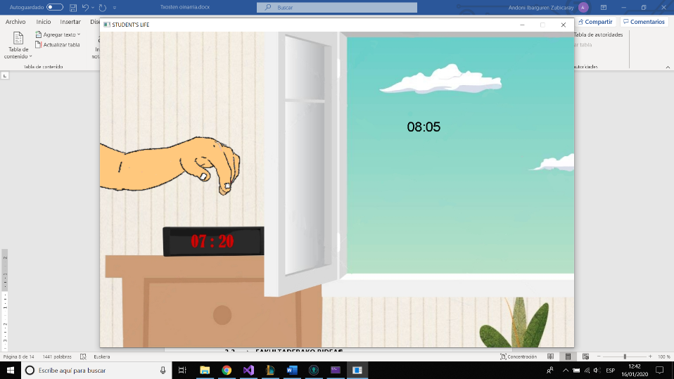Irudia .Esnatze pantaila

* 1. FAKULTADERAKO BIDEA

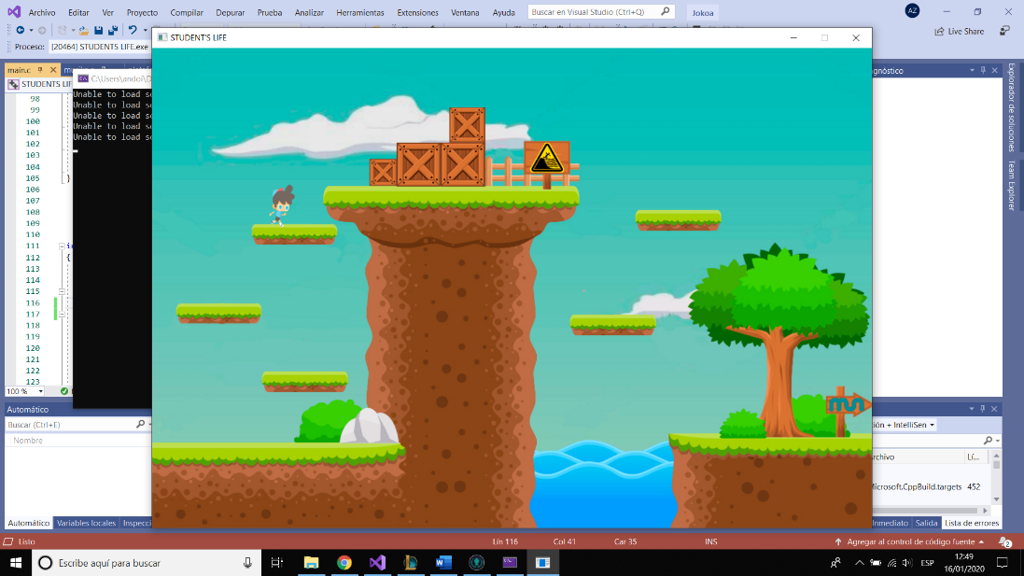Fakultaterako bideko pantaila, plataformadun mini-jokoa izango da. Helburua pantailaren bukaerara, irudian eskuinaldean ikusten den seinalera iristea izango da, plataforma ezberdinetatik jauzi eginez. Bidean oztopoak agertzen joango dira, putzuak esate baterako. Oztopoez gain, putzuan erortzen bazara jokoa bukatu egingo da eta hurrengo egunera pasako da, ikaslea ez baita unibertsitatera iritsiko.

Irudia .Plataformak

* 1. IKASGAIAK/KLASEAK

Ikasgaien pantailak , mini-joko ezberdinez osatuta egongo dira. Mini-joko hauek , MU-ko informatikako graduko hainbat ikasgaietan oinarrituta egongo dira. Ikasgai hauek oinarri metodologikoa, matematika, fisika, programazioa eta sareen oinarria izango dira. Orain ikasgai bakoitzaren nondik norakoak azalduko dira.

* + 1. PROGRAMAZIOA

Programazioko mini-jokoa, funtsean memoria jokoa bat da. Honetan, irakasleak hainbat esaldi esaten ditu eta ondoren, esaldi hauek, desagertu egiten dira. Desagertu eta gero, jokalariaren helburua, irakasleak esan ez dituen kontzeptuak identifikatzea izango da eta azaldu gabe dagoen gaietan oinarrituta dagoen galdera aukeratzea. Aldiz, erantzundako galdera bat eginez gero, maisuak errieta egingo dio. Gainera, tartean inoiz egin behar ez diren galdera batzuk egongo dira. Puntuazioa asmatutako galdera 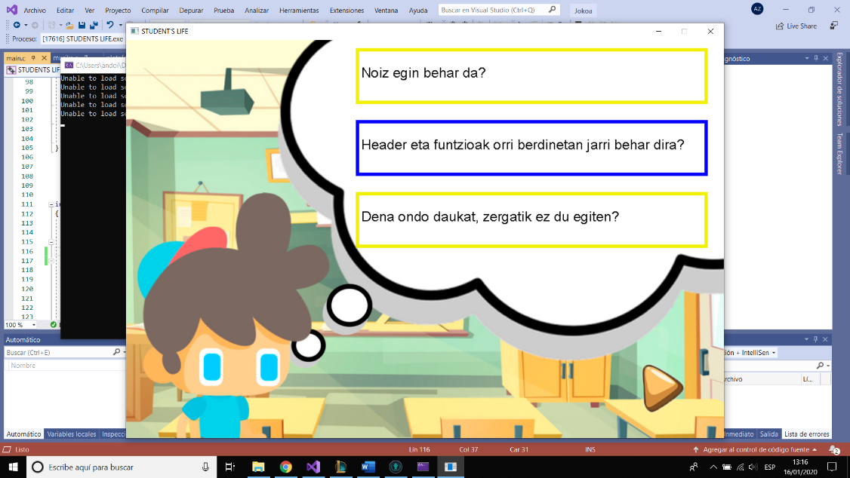kantitatearen araberako izango da.

Irudia .Programazioko pantaila

* + 1. OINARRI METODOLOGIKOAK

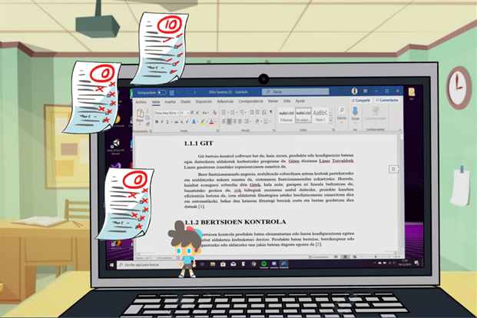Oinarri metodologikoko mini-jokoaren helburua goitik erortzen diren txosten onak .jaso, eta txosten txarrak saihestea izango da. Horretarako, pertsonaia horizontalki mugitu beharko da eta puntuazio jasotako txosten onen eta txarren kantitatearen araberakoa izango da.

Irudia .Oinarri metodologikoko pantaila

* + 1. MATEMATIKA

Matematikako pantailaren helburu nagusia, irakasleak ikaslea jolasten ez harrapatzea izango da, izan ere ikasleak matematikako klasean ordenagailuan jolasten dagoen bitartean, irakaslea klasetik mugitzen egongo da. Helburua irakaslea beste aldera begiratzen ari denean ordenagailuan jolastea izango da. Puntuazioa, denbora amaitu aurretik, ikasleak ordenagailuan jolasten duen denboraren araberakoa izango da 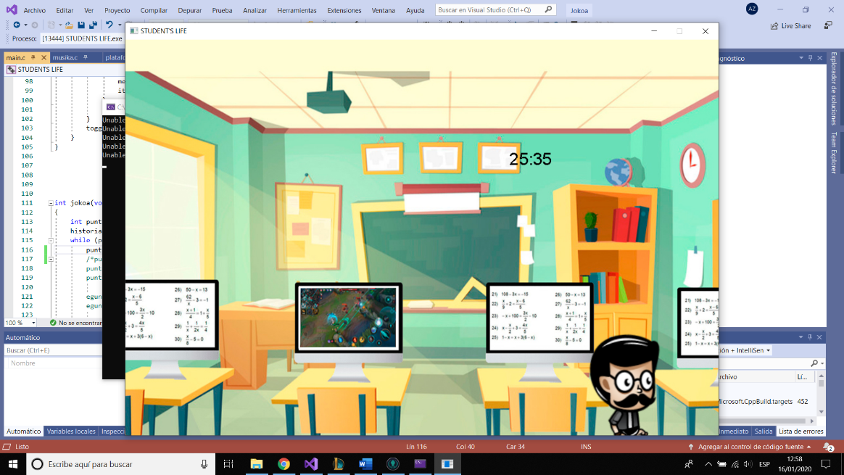baina harrapatzen badu galdu egingo du.

Irudia . Matematikako pantaila

* + 1. SAREAK

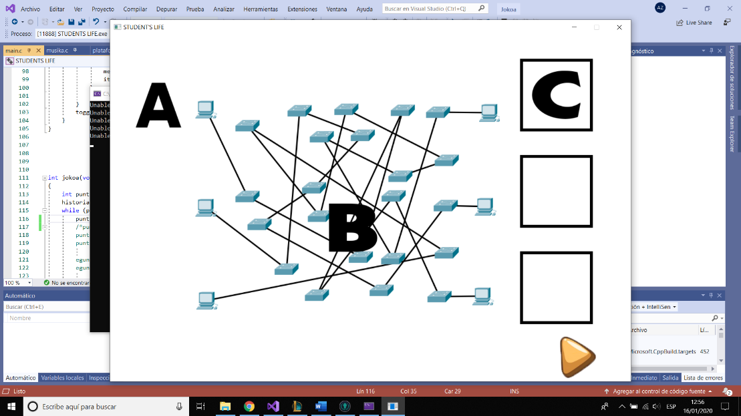Sareetako mini-jokoa, hautaketa jokoa bat da. Pantailan, hainbat switch eta ordenagailu egongo dira. Mini-joko honen helburua, zein ordenagailu dauden konektatua asmatzea izango da, tartean dauden switch-en nahastean galdu gabe. Puntuazioa asmatutako konexio kantitatearen araberakoa izango da.

Irudia . Sareetako pantaila

* + 1. FISIKA

Fisikako pantaila, gidatzeko joko bat da. Pantailan, lerro beltz batez egindako zirkuitu bat dago, irudian ikusi daitekeen moduan. Kotxe lerro jarraitzailearekin, lerro beltza jarraitu beharko da, helmugara iritsi arte. Eskuin eta ezker geziekin kotxea biratuko da, eta gora eta beherako geziekin, aurrera eta atzera mugituko da.

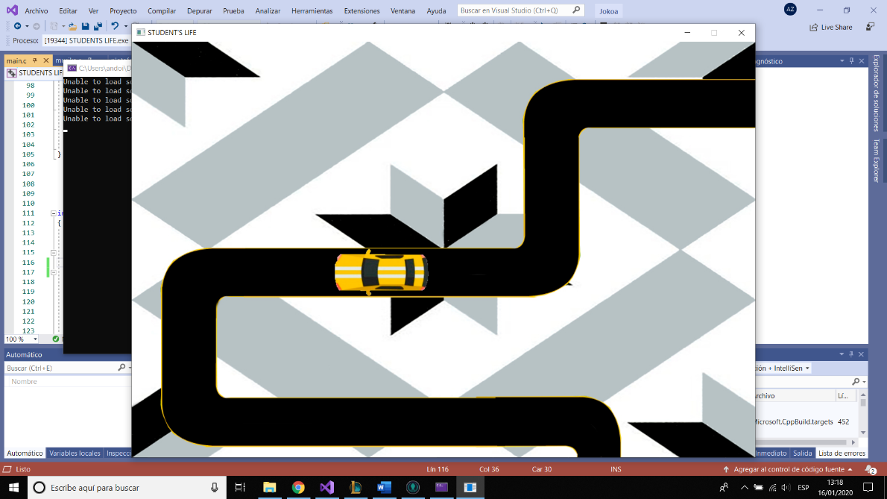Irudia .Fisika pantaila

1. GARAPENA

Atal honetan, hasteko, jokoa egiteko zer baliabide erabili diren azalduko da eta baliabide hauek zertarako balio duten. Ondoren, jokoko pantaila bakoitza egiteko zer funtzionalitate garatu diren azalduko da eta bakoitzak nola funtzionatzen duen.

* 1. ERABILITAKO BALIABIDEAK

Zati honetan, produktuaren prozesuan erabilitako SDL liburutegiak azalduko dira, izan ere liburutegi hauek funtsezkoak izan dira lortutakoa egiteko.

SDL-ri dagokionez, 1998. urtean Sam Lantinga-k sortutako liburutegiak dira Loki software enpresan lanean zegoen bitartean. Lantinganek, 2008. urtean, SDL merkatua mantentzeko asmoz, Galaxy Gameworks enpresa martxan jarri zuen. Hainbat urteren buruan, 2012. urtean hain zuzen ere, gaur erabilgarri dugun SDL 2.0 liburutegiak argitaratu ziren.

Liburutegiaren funtzioari erreparatuz, SDL edo Simple DirectMedia Layer, C programazio lengoaian garatutako liburutegien multzoa da eta honek, bi dimentsiotako marrazketak egiteko , soinu eta musika efektuen kargatzeko eta irudiak kudeatzeko oinarrizko funtzioak eskaintzen ditu.

Gure kasuan, SDL liburutegiak hainbat funtzio desberdin gauzatzeko erabili ditugu. Garrantzitsuenak edo gehien erabili ditugunak, irudiekin jolasteko funtzioak eta ebentuak jasotzeko funtzioak izan dira. (Wikipedia, s.f.)

* 1. FUNTZIONALITATEAK

Funtzionalitateak, jokoa jolasgarri eta entretenigarri egiten duten garapenak dira. Joko honetan, pantaila bakoitzak funtzionalitate bereizgarri batzuk ditu.

* + 1. ESNATZEA

Ikaslea esnatzen den pantailan hurrengo funtzionalitateak erabili ditugu mini-jokoa egiteko.

ATZERA KONTUA

Atzera kontua egiteko, bost hutsunetako bektore bat sortzen da. Hori egin eta gero, bosgarren hutsunetik hasita, kontadore bat egiten da eta kontadore hori balio batera iristen denean, aurreko posizioko zenbakiaren balioa (kasu honetan laugarrena) jaisten da, hirugarren posiziora joan gabe, hemen, kronometroko milisegundoak eta segundoak bereizten dituzten bi puntuak joango baitira . Horrela, posizio bakoitzeko balioak zerora iritsi arte tenporizadoreak aurrera jarraituko du eta zerora iristen direnean jokoa amaitu ez bada, tenporizadorearen bektoreko balioak hasierako balioetara bueltatuko dira.

BESOAREN MUGIMENDUA

Eskuaren mugimendua egiteko kodigoak, erabiltzaileak zuriune-barra ukitzea itxaroten du. Tekla hau ukitzen den bakoitzean, pantailako y posizioaren balioa handitzen da besoa bera joateko eta aurretik zegoen posizioko besoaren irudia garbitu egiten da, momentu bakoitzean besoaren irudi bat agertzeko eta mugimenduaren itxura emateko. Azkenik, zuriune-barra 35 aldiz ukitu eta gero, jokoa amaitu egiten da.

* + 1. FAKULTADERAKO BIDEA

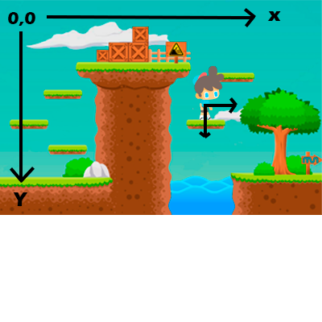Fakultaterako bidean egin dugun plataforma jokoan erabilitako funtzionalitateak hurrengoak dira: mugimendua, jauziak eta kolisioak. Hauek azaltzen hasi aurretik jokoan ardatzak nola dauden jakin behar da. (0,0) puntua pantailaren goiko ezkerraldean dago irudian ikusi daitekeen bezala.

Irudia 9. Jokoko ardatzak

MUGIMENDUA ETA ANIMAZIOA

Pertsonaiaren mugimenduak eta animazioak eskutik helduta doaz, izan ere, norabidea eta noranzkoaren arabera animazio batzuk edo beste batzuk agertuko dira pantailan. Animazioak egiteko, pertsonaiak momentu ezberdinetan hartzen dituen posturak dituzten irudiak kargatzen dira, 9.irudian ikusi daitezkenak, eta lehenengotik azkenera marrazten dira bata bestearen atzetik, irudien artean pantaila berriztuz. Horrela, animazio bakoitza pantailaratzen den bakoitzean pertsonaiaren x posizioa handitu edo txikitzen da (eskuineko teklari edo ezkerreko teklari eman badio erabiltzaileak) eta mugimendua lortzen da. Azkeneko irudira iritsi bada, berriro hasierako irudira bueltatuko da, animazio konstante bat izan dadin. Horretaz gain, erabiltzaileak ez badu teklarik ukitzen, kontadore baten bidez, segundo gutxi batzuk barru pertsonaiaren irudia aldatzen da, geldik egongo balitz bezala, azkenik ukitutako teklaren arabera eskuinera edo ezkerrera begira.

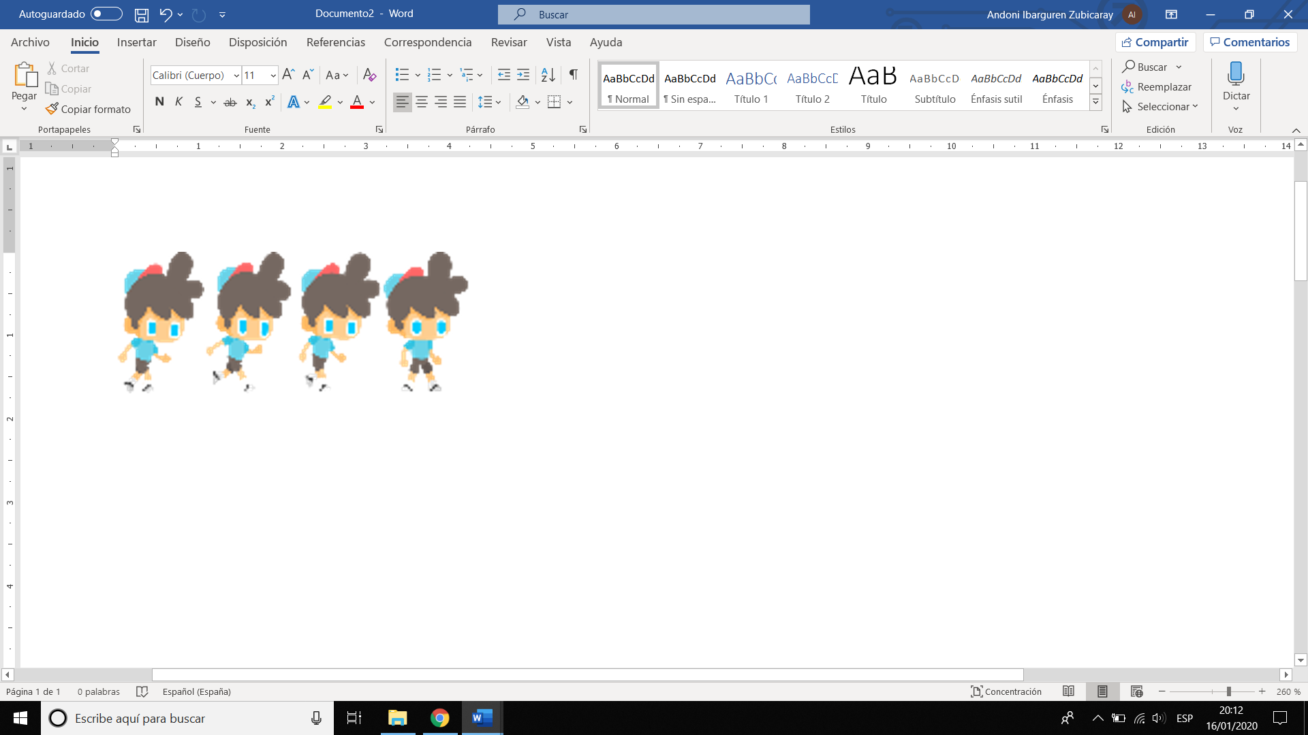Irudia 10. Animazioko irudiak

JAUZIAK

Jauziak ondo funtzionatzeko, lehenik eta behin, erabiltzaileak zuriune-barrari eman behar dio. Eman ondoren, pertsonaiaren y posizioa gutxitzen da eta aldagai baten balioa aldatuz, berriro zuriune-barrari ematea ekiditen da, jauzi bikoitzak ez egiteko. Honez gain, saltoa egin ondoren, lur planetako grabitatearekin, gorputzen erorketen formula aplikatzen da, pertsonaia denboraren arabera azkarrago erortzeko eta y posizioa handitzeko.

Ekuazio 1. Y ardatzeko abiaduraren aldaketa

KOLISIOAK

Kolisioak egiteko garaian, pertsonaiaren talka aurretiko posizioa kontuan hartuta, talka ondorengo posizioa kalkulatu behar da. Horretarako, lehenik eta behin, pantailan bertan dauden kolisio bakoitzaren posizioak neurtu behar dira, gure kasuan, bektore bat erabiltzen duen funtzio baten bidez bananduta. Hori egin ondoren, pertsonaiaren posizioa eta plataformen posizioak konparatzen dira. Plataformetako baten posizioko balioaren bat pertsonaiarenarekin bat badator kolisio bat egon dela adieraziko du. Talka gertatu ondoren, erorketa funtzioaren bidez, pertsonaiaren hurrengo posizioak plataformetako bat ukitzen duen begiratzen da. Ukitzen badu, plataforma goitik ukitzen duela esan nahi du eta horregatik ez du erortzen segituko, aldiz, ez badu ukitzen, alde batetik edo betik egin du talka eta erortzen jarraituko du beste plataforma bat aurkitu 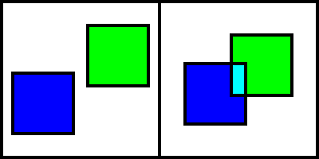arte.

Irudia . Kolisioa

* + 1. IKASGAIAK/KLASEAK

Ikasgaietan bost joko ezberdin aurkitzen dira. Hauetako funtzionalitate batzuk errepikatu egiten diren arren, beste batzuk, joko batean bakarrik agertzen dira. Horrela, aurrez azaldu ez diren funtzionalitate ezberdinak azalduko dira zati honetan.

IRAKASLEAREN MUGIMENDUA ETA IKASTEN HARRAPATZEA

Matematikako mini-jokoaren ezberdintasun nagusienak, irakaslearen mugimendua eta jolasten harrapatzea dira. Mini-joko honetan, irakaslea bakarrik mugitzen da pantailaren alde batetik bestera. Hasieran, x posizioa handitzen joaten zaio pantailaren eskuineko aldea ukitu arte, posizio hau detektatzen duenean, pantaila berriztu eta aurkako noranzkora begira dagoen irakasle berdinaren irudia marrazten da. Horretaz gain, x posizioa txikitzen da, berriro pantailaren ezkerreko aldea detektatu arte.

Gainera, pantailaren alde batetik bestera mugitzeaz gain, ausazko zenbakiak sortzen dituen funtzio baten bidez, zenbaki zehatz bat sortuz gero, pantailaren bukaerara iritsi beharrean, bertan aldatzen du noranzkoa. Azkenik, jokalariaren ordenadoreko pantailan jokua zabalik badago eta irakaslea pantailari begira badago, erabiltzailea harrapatua izango da eta mini-jokoa amaitu egingo da.

IRUDI EZBERDINEN AUSAZKO ERORKETA

Funtzionalitate hauek oinarri metodologiko klasean erabiltzen dira. Ausazko erorketa hau egiteko, lehenik, aurrez aipatutako ausazko zenbakien funtzioarekin bi zenbaki konparatzen dira, batek irudi bat pantailaratzen du eta besteak beste bat. Gainera, irudi hori pantailaratu ondoren, berriro ausazko funtzioa erabiltzen da eta ateratzen den zenbakia irudiaren posizioa izango da. Horrela, irudiaren y posizioa handitzen joango da pixkanaka-pixkanaka pantailaren beheko zatiaren y posiziora iritsi arte edo pertsonaiak ukitu arte eta berriro ausazko funtzioa bi aldiz erabiliko da beste irudi bat pantailan agertuz.

MARKOEN KOLOREA ALDATU ETA GALDERAK BEREIZTU

Funtzionalitate hauek programazioko klasean erabiltzen dira. Markoaren kolorea aldatzeko, ezkerreko botoiarekin markoaren barruan klikatu behar da eta markoak aurretik zuen kolorea aldatzen da. Galdera okerrak eta zuzenak aldatzeko berriz, galdera bakoitzari bektore baten barnean posizio bat ematen  zaio eta horren arabera pantaila bakoitzean bektoreko ze posizio den zuzena eta okerra programatzen da, klik egiterakoan programak ulertzeko.

IRUDIEN ARRASTEA ETA IRUDIEN AHOKATZEA

Funtzionalitate hauek sareetako klasean erabiltzen dira. Hau egiteko, programak, saguaren ezkerreko botoia irudiaren koordenaden artean klikatu dela detektatzen du eta bien arteko x eta y diferentziak neurtuta, saguaren posizioa aldatuta diferentzia berdinak mantentzen ditu denbora guztian eta horregatik arrastea gertatzen da bien artean. Bestetik, irudiak marko batean ahokatzeko, markoaren posizioko balioren bat, irudiaren posizioko balio batekin bat egiten badu eta berriro ezkerreko botoiarekin klik egiten bada, automatikoki markoaren barruan sartzen da irudia.

KOTXEAREN MUGIMENDUA ETA KOLISIOA

Funtzionalitate hauek fisikan erabiltzen dira. Eskolarako bideko pantailan kolisioak eta mugimenduak dauden arren, pantaila honetan beste modu batera daude programatuta funtzio horiek. Kolisioen aldetik, zirkuitu osoa laukizuzenez osatuta dago eta kotxearen zentroa laukizuzen hauetako inorekin kontaktuan ez badago, jokoa bukatu egiten da. Aurrez aipatu bezala, lauki guzti horiek, x eta y ardatzen bidez daude kokatuta eta bakoitzak bere zabalera eta luzera du. Datu hauek bektore bateko posizio ezberdinetan gordetzen dira. Mugimenduen aldetik, kotxearen posizio guztiak beste bektore batean sartuta daude eta posizioz aldatzean, posizio horren araberakoa izango da egiten duen desplazamendua.

1. ONDORIOAK

Azken zati honetan, produktuaren emaitzak ebaluatuko dira. Txosten honetan aurkezten eta azaltzen den proiektua, 3 fasez osatutako jokoa da. Mini-joko bakoitzak giro eta funtzionalitate jakin bat dauka eta joko honen helburua, trebesiak lantzea da, hala nola, memoria, koordinazioa edota erreflexuak. Gainera, joko eta mekanika ezberdinen inplementazioaren bidez, jokoko egun bakoitza ezberdina izatea eta jokoa entretenigarria izatea lortu da. Horrez gain, mini-joko tarteko feedback-a oso dibertigarria izan daiteke ikasle batentzat.

Garapenari dagokionez, jokoaren minimoak jada garatuta daude. Minimo hauek, jokoa funtzionatzeko beharrezkoak diren pantailak eta funtzionalitateak dira. Pantailei dagokienez, guztiak diseinatuta eta ondo girotuta daude. Funtzionalitateei erreparatuz, jokoa entretenigarria izateko beharrezko guztiak garatuta daude, nahiz eta etorkizunean, beste jokoekin lehiakorra izateko hainbat funtzionalitate gehiago izatea gomendagarria izango litzatekeen.

Taula . Funtzionalitateak

|  |  |
| --- | --- |
| FUNTZIONALITATEA | BAI/EZ |
| Atzera kontua | BAI |
| Besoaren mugimendua | BAI |
| Atzerapenak/penalizazioak | EZ |
| Ezker/eskuma mugimendua | BAI |
| Jauziak | BAI |
| Kolisioak | BAI |
| “Bonus”ak | EZ |
| Ikasgaietako funtzionalitateak | BAI |

Funtzionalitate hauek garatzerako orduan, jauzien eta kolisioen arteko interakzioak arazo batzuk eman zituen. Izan ere, gure kolisioek ez zuten detektatzen blokearen zer aldetatik ukitzen ziren bi blokeak. Honen ondorioz, plataformen mini-jokoan lurra ukitzean eta pareta ukitzean, kolisioek berdin jokatzen zuten, hormetara itsastea eraginez. Hau konpontzeko funtzionalitateko kolisioetan azaldutako algoritmoa erabili zen. Hala ere, oraindik akats txikiren bat ager daiteke, jauzi egin eta hormaren kontra korrika egitean.

1. ETORKIZUNEKO ILDOAK

Etorkizuneko ildoei erreparatuz, jokoa hobetzeko asmoz, jokoari gehitu nahi diren hainbat gauza daude. Hauek beste lehentasun batzuk zeudenez alde batera utzi ziren funtzionalitateak dira.

ATZERAPENAK ETA PENALIZAZIOAK

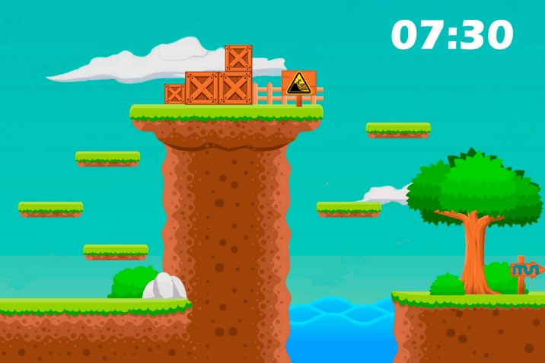Etorkizunean iratzartzen den denbora plataformen jokoa hasten duen orduarekin lotuko litzateke. Horrenbestez, iratzartzeko joko amaitzean ordua gordeko litzateke eta plataformetan ordu horretan hasten den kronometro bat jarriko litzateke, irudian ikusi daitekeen bezala. Horrela, klasera iristen den ordua neurtuko litzateke eta ebentu bereziren bat jarriko litzateke berandu iristen denean.

Irudia 12.Plataformetako ordua

“BONUS”-AK

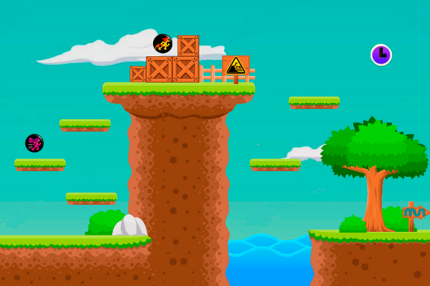Plataformetan kontrolatzen den ikaslearen ezaugarriak aldatzen dituen komodinak jarriko lirateke, adibidez, jauzi handiagoak egitea edo azkarrago korrika egitea baimentzen dizkionak. Hauek pantailaren puntu zehatz batean jarriko lirateke eta hauek ukitzean jauzi egitean hartzen duen abiadura edo horizontalki mugitzen den abiadura aldatuko lituzke.

Irudia 13. Plataformetako "bonus"-ak

1. ANEXOA
   1. KODEAREN BANAKETA

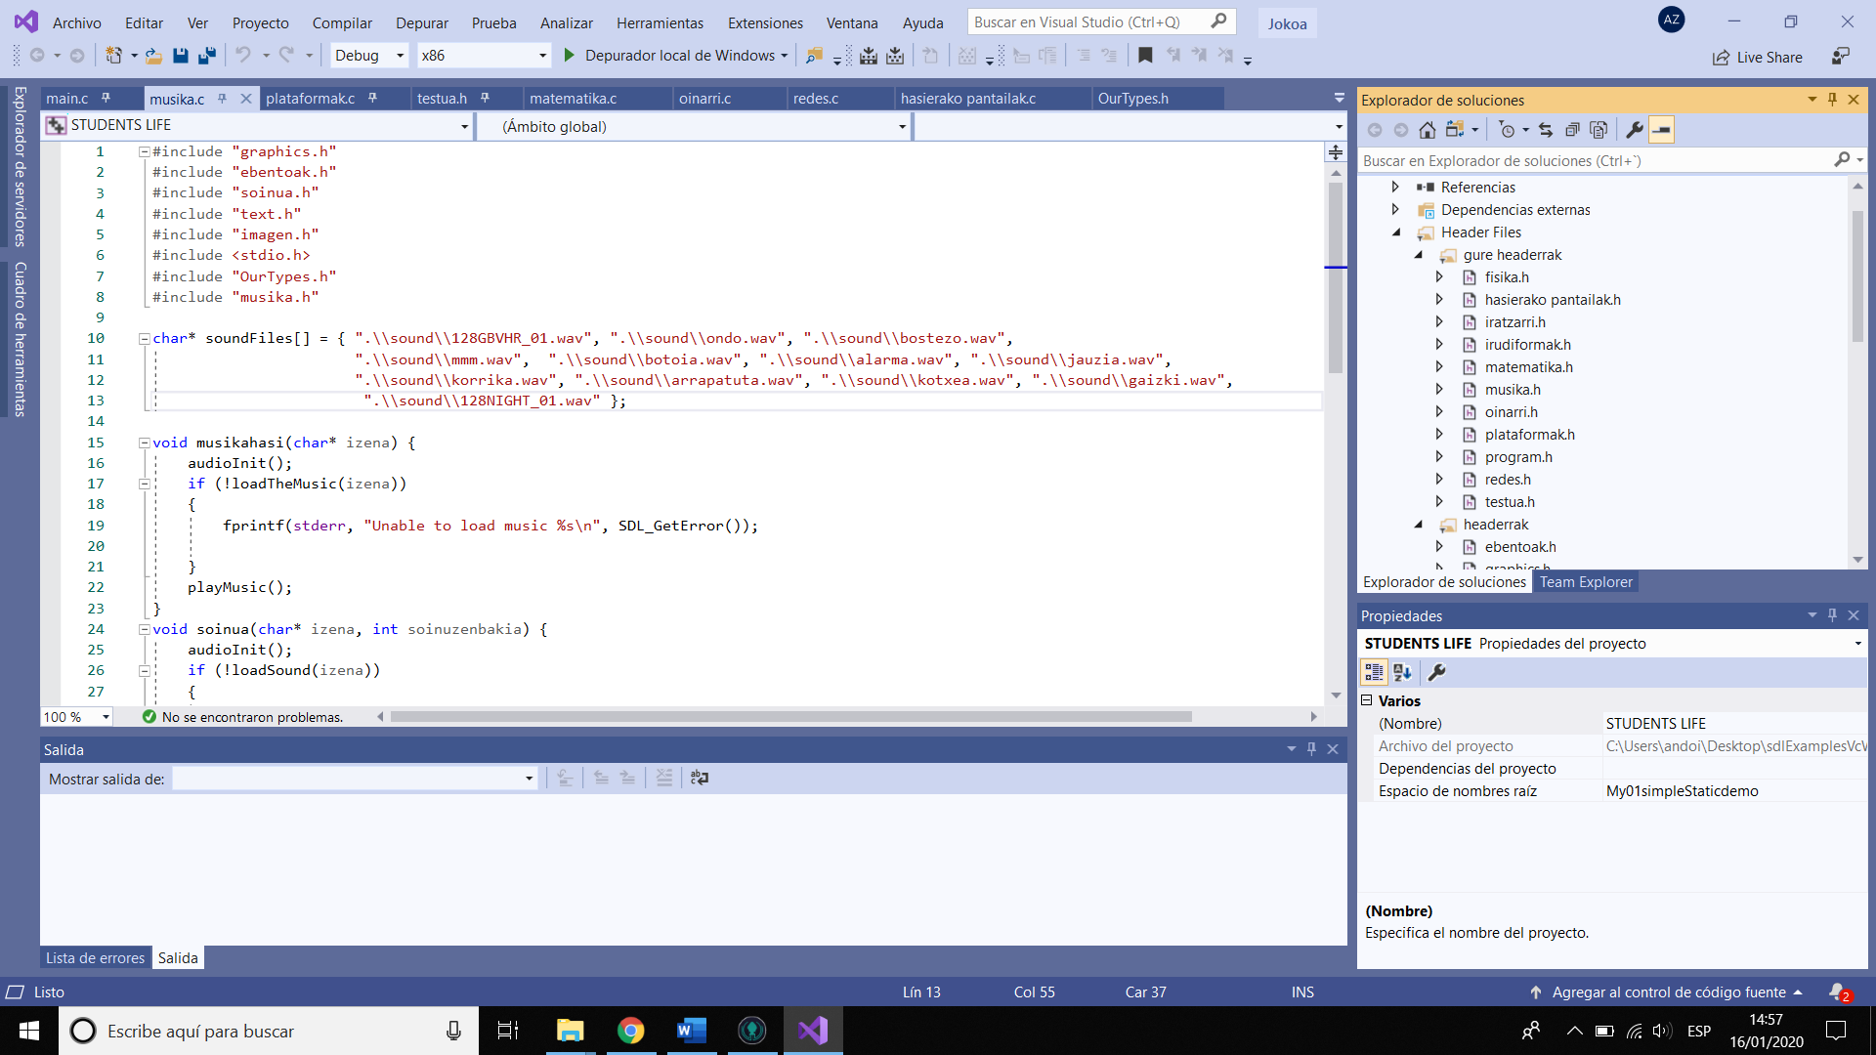Oinarrizko funtzionalitateak, leihoa sortu, irudiak bistaratu, testua idatzi, egiten dituzten funtzioak batzen dituzten headerrez gain, jokoan agertzen den joko bakoitzeko header bat egin dugu eta bertan joko horretan behar diren funtzio denak gehitu ditugu. Hala ere, joko ezberdinek partekatzen dituzten funtzionalitateak aurreratuak dituzten header batzuk egin ditugu, soniduak.h, testua.h, irudiformak.h eta mugimenduak.h.

Irudia 14. Kodearen headerrak

Honez gain, main bat egin dugu jokoaren begizta nagusia duena eta bertatik joko bakoitzaren funtzio nagusia deitzen dugu.

* 1. SOINUAK

Soinuak eta musika erreproduzitzeko soinua.c eta musika.c-n dauden funtzioak erabili dira. Lehenik eta behin, “audioInit” izeneko funtzioarekin audio kontrolatzaile jakin bat hasieratzen da eta “soinuakkargatu” funtzioaren bidez “soundFiles[]” bektorean dauden soinu guztiak kargatzen dira. Gero horren arabera, soinuak behar badira “soinua” funtzioa erabiliko da eta musika behar bada “musikahasi” funtzioa.

* 1. IRUDIAK

Irudiak jartzeko “irudiakargaposizioan” erabiltzen da, kargatutako irudiari x eta y posiziok ematen zaizkio eta “irudiaMugitu” funtzioarekin emandako posiziora bidaltzen du. Honek, aldiz, ez du irudia pantailaratzen, horretarako, “irudiakpantailaratu” funtzioa erabiltzen da, bertan “irudibatMarraztu” funtzioa duelako eta horrekin eta irudiaren koordenada eta izenarekin irudia pantailaratu daitekeelako. Honetaz gain, “markoamarraztu” funtzioa dago eta honekin, hasierako x eta y eta bukaerako x eta y emanda, kolore eta lodierarekin batera marko bat marraztu daiteke pantailan.

* 1. WEB ORRIA

Jokoari buruz informazio gehiago dago web honetan eta jokoa deskargatzeko aukera ematen du.

<https://inigoagirre4.wixsite.com/studentslife>

1. BIBLIOGRAFIA

(s.f.).

DeVuego. (s.f.). *Mapa de Estudios y Empresas de videojuegos*. Obtenido de https://www.devuego.es/bd/mapa-estudios/?comunidad=pais-vasco

Gonzalez, S. C. (s.f.). *Los 5 generos de videojuegos más jugados*. Obtenido de https://as.com/meristation/2017/04/20/noticias/1492658460_164744.html

WePC. (s.f.). *video games statistics*. Obtenido de https://www.wepc.com/news/video-game-statistics/

Wikipedia. (s.f.). *Simple_DirectMedia_Layer*. Obtenido de https://es.wikipedia.org/wiki/Simple_DirectMedia_Layer